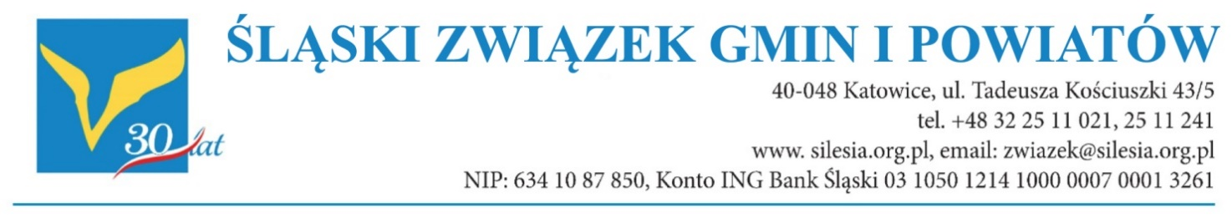
Stanowisko
Zarządu Śląskiego Związku Gmin i Powiatu
z dnia 19 listopada 2021 r.

w sprawie: potrzeby pilnej zmiany art. 17 ust. 1b ustawy z dnia 28 listopada 2003 r. o świadczeniach rodzinnych

Artykuł 17 ust. 1b ustawy z dnia 28 listopada 2003 r. o świadczeniach rodzinnych (t.j. Dz. U. z 2020 r. poz. 111 z późn. zm.) stanowi, że świadczenie pielęgnacyjne z tytułu niepodejmowania lub rezygnacji z zatrudnienia lub innej pracy zarobkowej w celu sprawowania opieki nad osobą niepełnosprawną przysługuje, jeżeli niepełnosprawność osoby wymagającej opieki powstała nie później niż do ukończenia 18 roku życia lub w trakcie nauki w szkole lub w szkole wyższej, jednak nie później niż do ukończenia 25 roku życia. Świadczenie pielęgnacyjne nie przysługuje natomiast w przypadku opieki nad osobą, której niepełnosprawność powstała w wieku późniejszym.
W związku z powyższym prawo do tego świadczenia (aktualnie w wysokości 1971,00 zł) przysługuje tylko rodzicom / opiekunom tych osób niepełnosprawnych, których niepełnosprawność powstała w określonym ustawowo wieku. Opiekunowie osób niepełnosprawnych, które nie spełniają ww. kryterium wiekowego, tych uprawnień nie nabywają. Tym samym istnieje nierówność w dostępie do świadczeń pielęgnacyjnych z uwagi na kryterium wiekowe osoby niepełnosprawnej.
Trybunał Konstytucyjny w wyroku wydanym w dniu 21 października 2014 r. (sygn. akt K38/13 Dz.U. z 2014 r. poz. 1443) orzekł, że: „Art. 17 ust. 1b ustawy o świadczeniach rodzinnych, w zakresie, w jakim różnicuje prawo do świadczenia pielęgnacyjnego osób sprawujących opiekę nad osobą niepełnosprawną po ukończeniu przez nią wieku określonego w tym przepisie ze względu na moment powstania niepełnosprawności, jest niezgodny z art. 32 ust. 1 Konstytucji RP”.
W komunikacie wydanym przez Trybunał Konstytucyjny widnieje zapis, że wykonanie wyroku Trybunału wymaga podjęcia niezbędnych oraz niezwłocznych działań ustawodawczych prowadzących do przywrócenia równego traktowania opiekunów dorosłych osób niepełnosprawnych. Jednak do chwili obecnej wyrok Trybunału Konstytucyjnego nie został wykonany.
Problem ten starała się nagłośnić Rada Miasta Gliwice, która w dniu 30 maja 2019 r. przyjęła Uchwałę nr VI/114/2019 w sprawie przyjęcia apelu do Rady Ministrów Rzeczypospolitej Polskiej o pilną zmianę art. 17 ust. 1b ustawy o świadczeniach rodzinnych oraz systemowym wsparciu osób niepełnosprawnych od urodzenia, niezdolnych do samodzielnej egzystencji, uzasadniając, że zgodnie z wyrokiem Trybunału Konstytucyjnego z dnia 21 października 2014 r. (sygn. akt K38/13) zachodzi konieczność zmiany art. 17 ust. 1b ustawy o świadczeniach rodzinnych, który jest niezgodny z art. 32 ust. 1 Konstytucji. W odpowiedzi na ten apel w dniu 23 lipca 2019 r. Prezydent Miasta Gliwice otrzymał z Ministerstwa Rodziny, Pracy i Polityki Społecznej odpowiedź – pismo DSR-IV.074.140.2019.AW, informujące, że trwają prace nad uporządkowaniem legislacyjnym tej kwestii. Do dnia dzisiejszego przepisy nie zostały zmienione.

Powstałą lukę prawną zaczęły wykorzystywać wyspecjalizowane firmy, które chcąc czerpać zyski, oferują osobom niepełnosprawnym i ich rodzinom odpłatną pomoc w uzyskaniu świadczenia w przypadku, kiedy do niepełnosprawności doszło w wieku dorosłym. Firmy te pomagają zebrać stosowne dokumenty oraz przygotować odwołanie skierowane do Samorządowego Kolegium Odwoławczego, co w większości przypadków kończy się pozytywnym rozstrzygnięciem sprawy i przyznaniem świadczenia. Od rodzin, których sprawa rozstrzygnęła się na ich korzyść, pobiera się wysoką opłatę jednorazową lub miesięczną prowizję od każdego świadczenia.
Od ponad 6 lat rodzice i opiekunowie dorosłych osób niepełnosprawnych oczekują na zmianę wadliwego przepisu ustawy o świadczeniach rodzinnych. Z uwagi na poszanowanie zasady równości obywateli wobec prawa oraz mając na uwadze szerokie działania Rządu RP w zakresie polityki prorodzinnej, której celem jest dobro rodziny, a także ochronę godności każdego człowieka, ponownie apelujemy o podjęcie wszelkich niezbędnych działań i pilną realizację wyroku Trybunału Konstytucyjnego.
W związku z powyższym Zarząd Śląskiego Związku Gmin i Powiatów postuluje niezwłoczne wprowadzenie zmiany art. 17 ust. 1b ustawy z dnia 28 listopada 2003 r. o świadczeniach rodzinnych, która byłaby zgodna z wyrokiem Trybunału Konstytucyjnego wydanym w dniu 21 października 2014 r. (wyrok w imieniu Rzeczpospolitej Polskiej sygn. akt K 38/13).

